INFORME DE FISCALIZACIÓN AMBIENTAL

REQUERIMIENTO INGRESO SEIA

EMBALSE JC3

DFZ-2016-3008-VI-SRCA-EI

 | Nombre | Firma
Aprobado | Santiago Pinedo I.
Revisado | Karina Olivares M.
Elaborado | Eduardo Ávila A.

Tabla de Contenidos

1. RESUMEN. 3
2. IDENTIFICACIÓN DEL PROYECTO, INSTALACIÓN, ACTIVIDAD O FUENTE FISCALIZADA 4
2.1. Antecedentes Generales 4
2.2. Ubicación 5
3. ANTECEDENTES DE LA ACTIVIDAD DE FISCALIZACIÓN. 6
3.1. Motivo de la Actividad de Fiscalización. 6
3.2. Materia Específica Objeto de la Fiscalización Ambiental. 6
3.3. Aspectos relativos a la ejecución de la Fiscalización Ambiental. 6
3.3.1. Primer día de inspección. 6
3.3.2. Segundo día de inspección. 6
3.3.3. Esquema de recorrido. 7
3.3.4. Detalle del Recorrido de la Inspección. 7
4. HECHOS CONSTATADOS. 8
4.1. Hechos constatados y análisis de Tipología. 8
5. CONCLUSIONES. 10
6. ANEXOS. 11

RESUMEN.

El presente informe da cuenta del análisis realizado por la Superintendencia del Medio Ambiente (SMA), sobre los resultados de actividades de fiscalización efectuadas por la Dirección General de Aguas (DGA) de la Región de O´Higgins, a la Unidad Fiscalizable (UF) denominada “Embalse JC3”.

A partir de una denuncia recibida con fecha 23 de marzo de 2015, realizada por parte de la Dirección de Obras Hidráulicas del Ministerio de Obras Públicas, Región de O’Higgins; el Director Regional de la DGA, ordenó abrir el expediente VV-0603-2068, para iniciar las respectivas investigaciones y adoptar las medidas correspondientes respecto de los hechos denunciados, los que dicen relación con supuestas obras no autorizadas en cauce natural y construcción de obras mayores sin autorización, por parte del Sr. Juan Carlos Fernández Padilla, en el predio ubicado en El Valle Lote A, Comuna de La Estrella, Región de O´Higgins. Dicho expediente fue resuelto por la DGA a través de la Resolución VI N° 741/2015, la cual ordenó destruir los embalses denominados JC1 y JC2 y restituir el cauce de las tres quebradas interrumpidas por los mismos, en virtud del artículo N° 172 del Código de Aguas. Posteriormente, con el fin de constatar lo resuelto por la resolución antes mencionada, la DGA de la Región de O´Higgins, verificó en terreno la existencia de un tercer embalse denominado JC3. En dicha inspección, se confirmó que las aguas captadas por los tres embalses antes mencionados, son bombeadas y conducidas mediante un sistema de cañerías a dos piscinas acumuladoras, en donde son filtradas y distribuidas mediante un sistema de riego tecnificado a un predio de producción de frutales.

En base a lo anterior, la DGA ordenó abrir el expediente de inspección FO-0603-1 en contra del Sr. Juan Carlos Fernández, por supuestas obras no autorizadas en cauce natural, construcción de obras mayores sin autorización y extracción no autorizada de aguas, debido al alzamiento del embalse JC3. Posteriormente, la Resolución Exenta DGA VI N° 260/2016, ordenó al Sr. Juan Carlos Fernández, destruir la obra JC3 y restituir el cauce natural.

Como resultado de las actividades de fiscalización ambiental realizadas por la DGA, se concluye que el proyecto “Embalse JC3”, contempla obras y/o acciones que se enmarcan dentro de la tipología de proyectos o actividades descritas en la letra a) del artículo 10 de la Ley N° 19.300, complementado por el literal a) del artículo 3° del Reglamento del SEIA.

IDENTIFICACIÓN DEL PROYECTO, INSTALACIÓN, ACTIVIDAD O FUENTE FISCALIZADA

Antecedentes Generales

Identificación de la actividad, instalación, proyecto o fuente fiscalizada: Embalse JC3.
Región: Del Libertador General Bernardo O’Higgins. | Ubicación específica de la actividad, proyecto o fuente fiscalizada: Predio El Valle Lote A, La Estrella.
Provincia: Cardenal Caro.
Comuna: La Estrella.
Titular de la actividad, instalación, proyecto o fuente fiscalizada: Juan Carlos Fernández Padilla. | RUT o RUN: 7.000.664-2
Domicilio titular: Rafael Prado N° 403, Ñuñoa, Santiago, Región Metropolitana.
Identificación del representante legal: Juan Carlos Fernández Padilla. | RUT o RUN: 7.000.664-2
Domicilio representante legal: Rafael Prado N° 403, Ñuñoa, Santiago, Región Metropolitana.
Fase de la actividad, proyecto o fuente fiscalizada: Operación.

Ubicación

Figura 1. Mapa de ubicación local (Fuente: Imagen obtenida desde Google Earth, 2016).

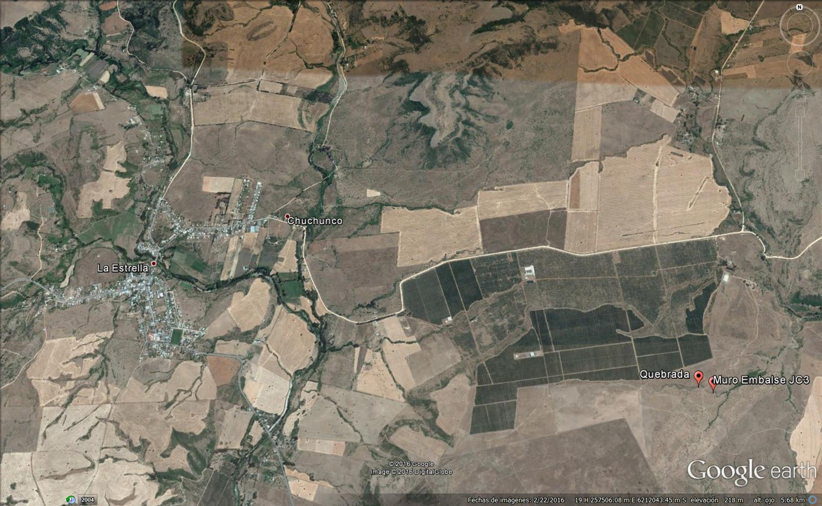
Coordenadas UTM de referencia
Datum: WGS 84 | Huso: 19 | UTM N: 6.210.929 | UTM E: 259.777
Ruta de acceso: Desde la localidad de La Estrella, en dirección Noreste, se toma la Ruta I-150-H hacia la localidad de Chuchunco. Desde esta última localidad, se recorren aproximadamente 4,5 Km hasta empalmar con camino interior, localizado al sur de la Ruta I-150-H. Luego, se toma dicho camino interior, recorriendo aproximadamente 1,5 km, hasta llegar al embalse JC3.

ANTECEDENTES DE LA ACTIVIDAD DE FISCALIZACIÓN.

Motivo de la Actividad de Fiscalización.

Motivo: No Programada. | Descripción del motivo: Actividad generada por Oficio.  Mediante el ORD N° 231 del 05 de mayo de 2016, la DGA Región de O´Higgins remitió a la SMA, copia de expediente FO-0603-1 para conocimiento y fines pertinentes (Anexo 1).  En los antecedentes adjuntados al mencionado ORD, se dio a conocer la existencia de un tranque denominado JC3, el cual aparentemente no cuenta con las autorizaciones necesarias y almacena aguas lluvias provenientes de una quebrada, la cual habría sido intervenida por la obras (Anexos 2 al 9).

Materia Específica Objeto de la Fiscalización Ambiental.

- Requerimiento de ingreso al SEIA.

Aspectos relativos a la ejecución de la Fiscalización Ambiental.

Primer día de inspección.

Fecha de realización: 01 de febrero de 2016. | Hora de inicio: 12:15
Fiscalizador encargado de la actividad: Natalia Julio González. |  | Órgano: DGA.
Observaciones: El acta corresponde a un acta sectorial de la DGA de la Región de O´Higgins.

Segundo día de inspección.

Fecha de realización: 04 de febrero de 2016. | Hora de inicio: Sin información.
Fiscalizador encargado de la actividad: Sin información. |  | Órgano: DGA.
Observaciones: El acta corresponde a un acta sectorial de la DGA de la Región de O´Higgins.

Esquema de recorrido.

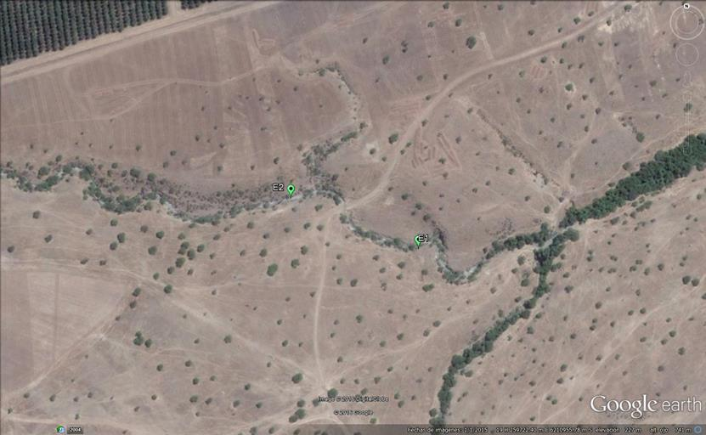

Detalle del Recorrido de la Inspección.

N° de estación | Nombre del sector | Descripción estación
1 | Embalse JC3. | Embalse o tranque de almacenamiento de aguas lluvias.
2 | Quebrada. | Depresión del terreno que se utiliza para almacenar aguas lluvias en el embalse JC3.

HECHOS CONSTATADOS.

Hechos constatados y análisis de Tipología.

Número de hecho constatado: 1 | Estación N°: 1 y 2.
Hechos:

- Durante las actividades de inspección realizadas por la DGA de la Región de O´Higgins, el 01 de febrero de 2016, se verificó en terreno la existencia de un embalse denominado JC3.
- Las aguas captadas por el embalse son bombeadas y conducidas mediante un sistema de cañerías a dos piscinas acumuladoras, en donde son filtradas y distribuidas mediante un sistema de riego tecnificado a la producción de frutales del predio.
- Posteriormente, durante las actividades de inspección ambiental realizadas por la DGA de la Región de O´Higgins, el 04 de febrero de 2016, se determinó mediante levantamiento topográfico con estación total, que la altura del muro es de 5,71 m. Cabe mencionar que al momento de la inspección, el embalse se encontraba con agua acumulada, sin escurrimiento de aguas debajo del muro.
- Además, se pudo corroborar que el embalse interrumpía una quebrada, interceptando las aguas de la misma para su llenado.
- En base a lo anterior, la DGA ordenó abrir el expediente de inspección FO-0603-1 contra el Sr. Juan Carlos Fernández, por supuestas obras no autorizadas en cauce natural, construcción de obras mayores sin autorización y extracción no autorizada de aguas, debido al alzamiento del embalse JC3.
- Posteriormente, la Resolución Exenta DGA VI N° 260/2016, ordenó al Sr. Juan Carlos Fernández Padilla destruir la obra JC3 y restituir el cauce natural.

Tipología:

Artículo 8° Ley N° 19.300, Sobre Bases Generales del Medio Ambiente:
Los proyectos o actividades señalados en el artículo 10 sólo podrán ejecutarse o modificarse previa evaluación de su impacto ambiental, de acuerdo a lo establecido en la presente ley […]

Artículo 10° Ley N° 19.300, Sobre Bases Generales del Medio Ambiente:
Los proyectos o actividades susceptibles de causar impacto ambiental, en cualesquiera de sus fases, que deberán someterse al sistema de evaluación de impacto ambiental, son los siguientes:
a) Acueductos, embalses o tranques y sifones que deban someterse a la autorización establecida en el artículo 294 del Código de Aguas, presas, drenaje, desecación, dragado, defensa o alteración, significativos, de cuerpos o cursos naturales de aguas;

Artículo 3°, letra a) DS N° 40/2012 (Reglamento del SEIA):
Los proyectos o actividades susceptibles de causar impacto ambiental, en cualesquiera de sus fases, que deberán someterse al Sistema de Evaluación de Impacto Ambiental, son los siguientes:
a) Acueductos, embalses o tranques y sifones que deban someterse a la autorización establecida en el artículo 294 del Código de Aguas. Presas, drenajes, desecación, dragado, defensa o alteración, significativos, de cuerpos o cursos naturales de aguas, incluyendo a los glaciares que se encuentren incorporados como tales en un Inventario Público a cargo de la Dirección General de Aguas. Se entenderá que estos proyectos o actividades son significativos cuando se trate de:
a.1. Presas cuyo muro tenga una altura superior a cinco metros (5 m.) medidos desde el coronamiento hasta el nivel del terreno natural, en el plano vertical que pasa por el eje de éste y que soportará el embalse de las aguas, o que generen un embalse con una capacidad superior a cincuenta mil metros cúbicos (50.000 m³).

Descripción del análisis:

En base a los hechos constatados, en específico, al haber determinado que el embalse JC3 posee una altura de muro de 5,71 m, se concluye que se contempló obras y/o acciones que se enmarcan dentro de la tipología de proyecto establecida en la letra a) del artículo 10 de la Ley N° 19.300, complementado por el literal a) del artículo 3° del Reglamento del SEIA.

CONCLUSIONES.

De los resultados de las actividades de fiscalización realizadas por la DGA de la Región de O´Higgins, se puede indicar que el Hallazgo detectado, se presenta a continuación:

N° | Tipología o Modificación | Hallazgo
1 | Artículo 8° Ley N° 19.300, Sobre Bases Generales del Medio Ambiente:  Los proyectos o actividades señalados en el artículo 10 sólo podrán ejecutarse o modificarse previa evaluación de su impacto ambiental, de acuerdo a lo establecido en la presente ley […]  Artículo 10° Ley N° 19.300, Sobre Bases Generales del Medio Ambiente:  Los proyectos o actividades susceptibles de causar impacto ambiental, en cualesquiera de sus fases, que deberán someterse al sistema de evaluación de impacto ambiental, son los siguientes:  a) Acueductos, embalses o tranques y sifones que deban someterse a la autorización establecida en el artículo 294 del Código de Aguas, presas, drenaje, desecación, dragado, defensa o alteración, significativos, de cuerpos o cursos naturales de aguas;  Artículo 3°, letra a) DS N° 40/2012 (Reglamento del SEIA):  Los proyectos o actividades susceptibles de causar impacto ambiental, en cualesquiera de sus fases, que deberán someterse al Sistema de Evaluación de Impacto Ambiental, son los siguientes:  a) Acueductos, embalses o tranques y sifones que deban someterse a la autorización establecida en el artículo 294 del Código de Aguas. Presas, drenajes, desecación, dragado, defensa o alteración, significativos, de cuerpos o cursos naturales de aguas, incluyendo a los glaciares que se encuentren incorporados como tales en un Inventario Público a cargo de la Dirección General de Aguas. Se entenderá que estos proyectos o actividades son significativos cuando se trate de:  a.1. Presas cuyo muro tenga una altura superior a cinco metros (5 m.) medidos desde el coronamiento hasta el nivel del terreno natural, en el plano vertical que pasa por el eje de éste y que soportará el embalse de las aguas, o que generen un embalse con una capacidad superior a cincuenta mil metros cúbicos (50.000 m³). | En base a los hechos constatados, se determinó que el embalse JC3 posee una altura de muro de 5,71 m.  De esta forma, el embalse JC3 contempla obras y/o acciones que se enmarcan dentro de la tipología de proyecto establecida en la letra a) del artículo 10 de la Ley N° 19.300, complementado por el literal a) del artículo 3° del Reglamento del SEIA.

Por lo tanto, el proyecto cumple con las condiciones establecidas para ser sometido al SEIA, previa consulta al Servicio de Evaluación Ambiental, ya que el proyecto contempla obras y acciones que debieron ser sometidas al SEIA, con anterioridad a su construcción y/o ejecución.

ANEXOS.

N° | Nombre Anexo
1 | ORD N° 231/2016. DGA Región de O´Higgins remite a SMA, copia de expediente FO-0603-1 para conocimiento y fines pertinentes.
2 | Formulario DGA/2016. Formulario de ingreso de fiscalización de oficio.
3 | Acta DGA. Acta de constatación de hecho.
4 | Informe DGA. Informe Técnico Preliminar N° 11/2016.
5 | ORD N° 59/2016. DGA Región de O´Higgins da traslado y solicita a Don Juan Carlos Fernández, descargos por lo que indica.
6 | Carta de Don Juan Carlos Fernández a la DGA Región de O´Higgins (envía descargos).
7 | Antecedentes Técnicos Embalse Estacional JC3. Comisión Nacional de Riego, Fomento a la Inversión Privada en Obras de Riego y Drenaje Ley N° 18.450, Concurso Público N° 23/2015.
8 | Informe DGA. Informe Técnico de Fiscalización N° 51/2016.
9 | Resolución DGA VI N° 260 (Exenta)/2016. Ordena Destrucción de Obra y Restitución de Cauce Natural.
*Todos los anexos se encuentran en el expediente DFZ-2016-3008-VI-SRCA-EI.

